20 de Agosto de 2013. Buenos Aires, Argentina

Estimado Ing. Federico Lavado,

El presente informe tiene como meta transmitirle la información que hemos obtenido como resultado del reconocimiento que realizamos en “SkyTech” y mostrarle los problemas y las necesidades que hemos detectado durante el mismo.

Firma de aceptación:

Atte. Consultora Grupo 2
Índice

Objetivo de la empresa............................................................................... 3
Sponsor…................................................................................................... 3
Objetivo del mandato….............................................................................. 3
Funciones y tareas de las áreas….............................................................. 4
Problemas y necesidades…....................................................................... 5
Conclusión…............................................................................................... 6
Anexo 1....................................................................................................... 7
Empresa: SkyTech

Objetivo de la empresa: Producir y distribuir electrodomésticos para mayoristas y minoristas.

Sponsor: Ing. Federico Lavado

Objetivo del mandato: revisar el circuito administrativo teniendo en cuenta un adecuado control del stock existente y reducir al máximo la demora ocasionada al cliente.

Estructura formal de la empresa: Ver anexo I.
Funciones y tareas de las áreas de la empresa

Gerencia de Comercialización:
- Autorizar los pedidos que tienen deudas.

Departamento de Planificación y Control de Producción:
- Entregar el parte de la producción.
- Estimar producción.

Departamento de Cobranzas:
- Cobrar a los clientes.
- Determinar la deuda de los clientes.
- Actualizar la cuenta corriente de los clientes.
- Confeccionar resumen de cobranzas para el Gerente Administrativo.
- Enviar resumen de cobranzas discriminando los valores recaudados al Departamento de Finanzas.

Departamento de Marketing:
- Publicar los catálogos de productos.
- Realizar encuestas en el mercado.

Departamento de Ventas:
- Recibir y preparar los pedidos.
- Estimar las ventas futuras.
- Preparar resúmenes de las ventas realizadas.

Departamento de Despacho:
- Embalar los pedidos.
- Entregar los pedidos a los clientes a través de fletes.
Problemas y necesidades de la empresa

- Se necesita revisar el circuito administrativo teniendo en cuenta un adecuado control del stock existente.

- Se necesita reducir al máximo la demora ocasionada al cliente.
Conclusión

En relación de los problemas y necesidades de la empresa con las áreas de la misma, se va a relevar las siguientes áreas y procesos:

- Departamento de Ventas
- Gerencia de Comercialización
- Departamento de de Cobranzas
- Departamento de Despacho
- Departamento de Planificación y Control de Producción

Anexo I

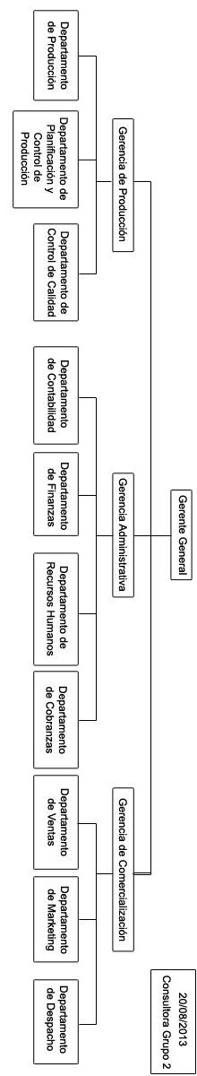

Información No Incluida

- No se especifica las tareas del Gerente General
- No se especifica las tareas de la Gerencia de Producción.
- No se especifica las tareas de la Gerencia de Administración.
- No se especifica las tareas del Departamento de Producción.
- No se especifica las tareas del Departamento de Control de Calidad.
- No se especifica las tareas del Departamento de Contabilidad.
- No se especifica las tareas del Departamento de Finanzas.
- No se especifica las tareas del Departamento de Recursos Humanos.
- No se especifica la operatoria con los clientes minoristas

